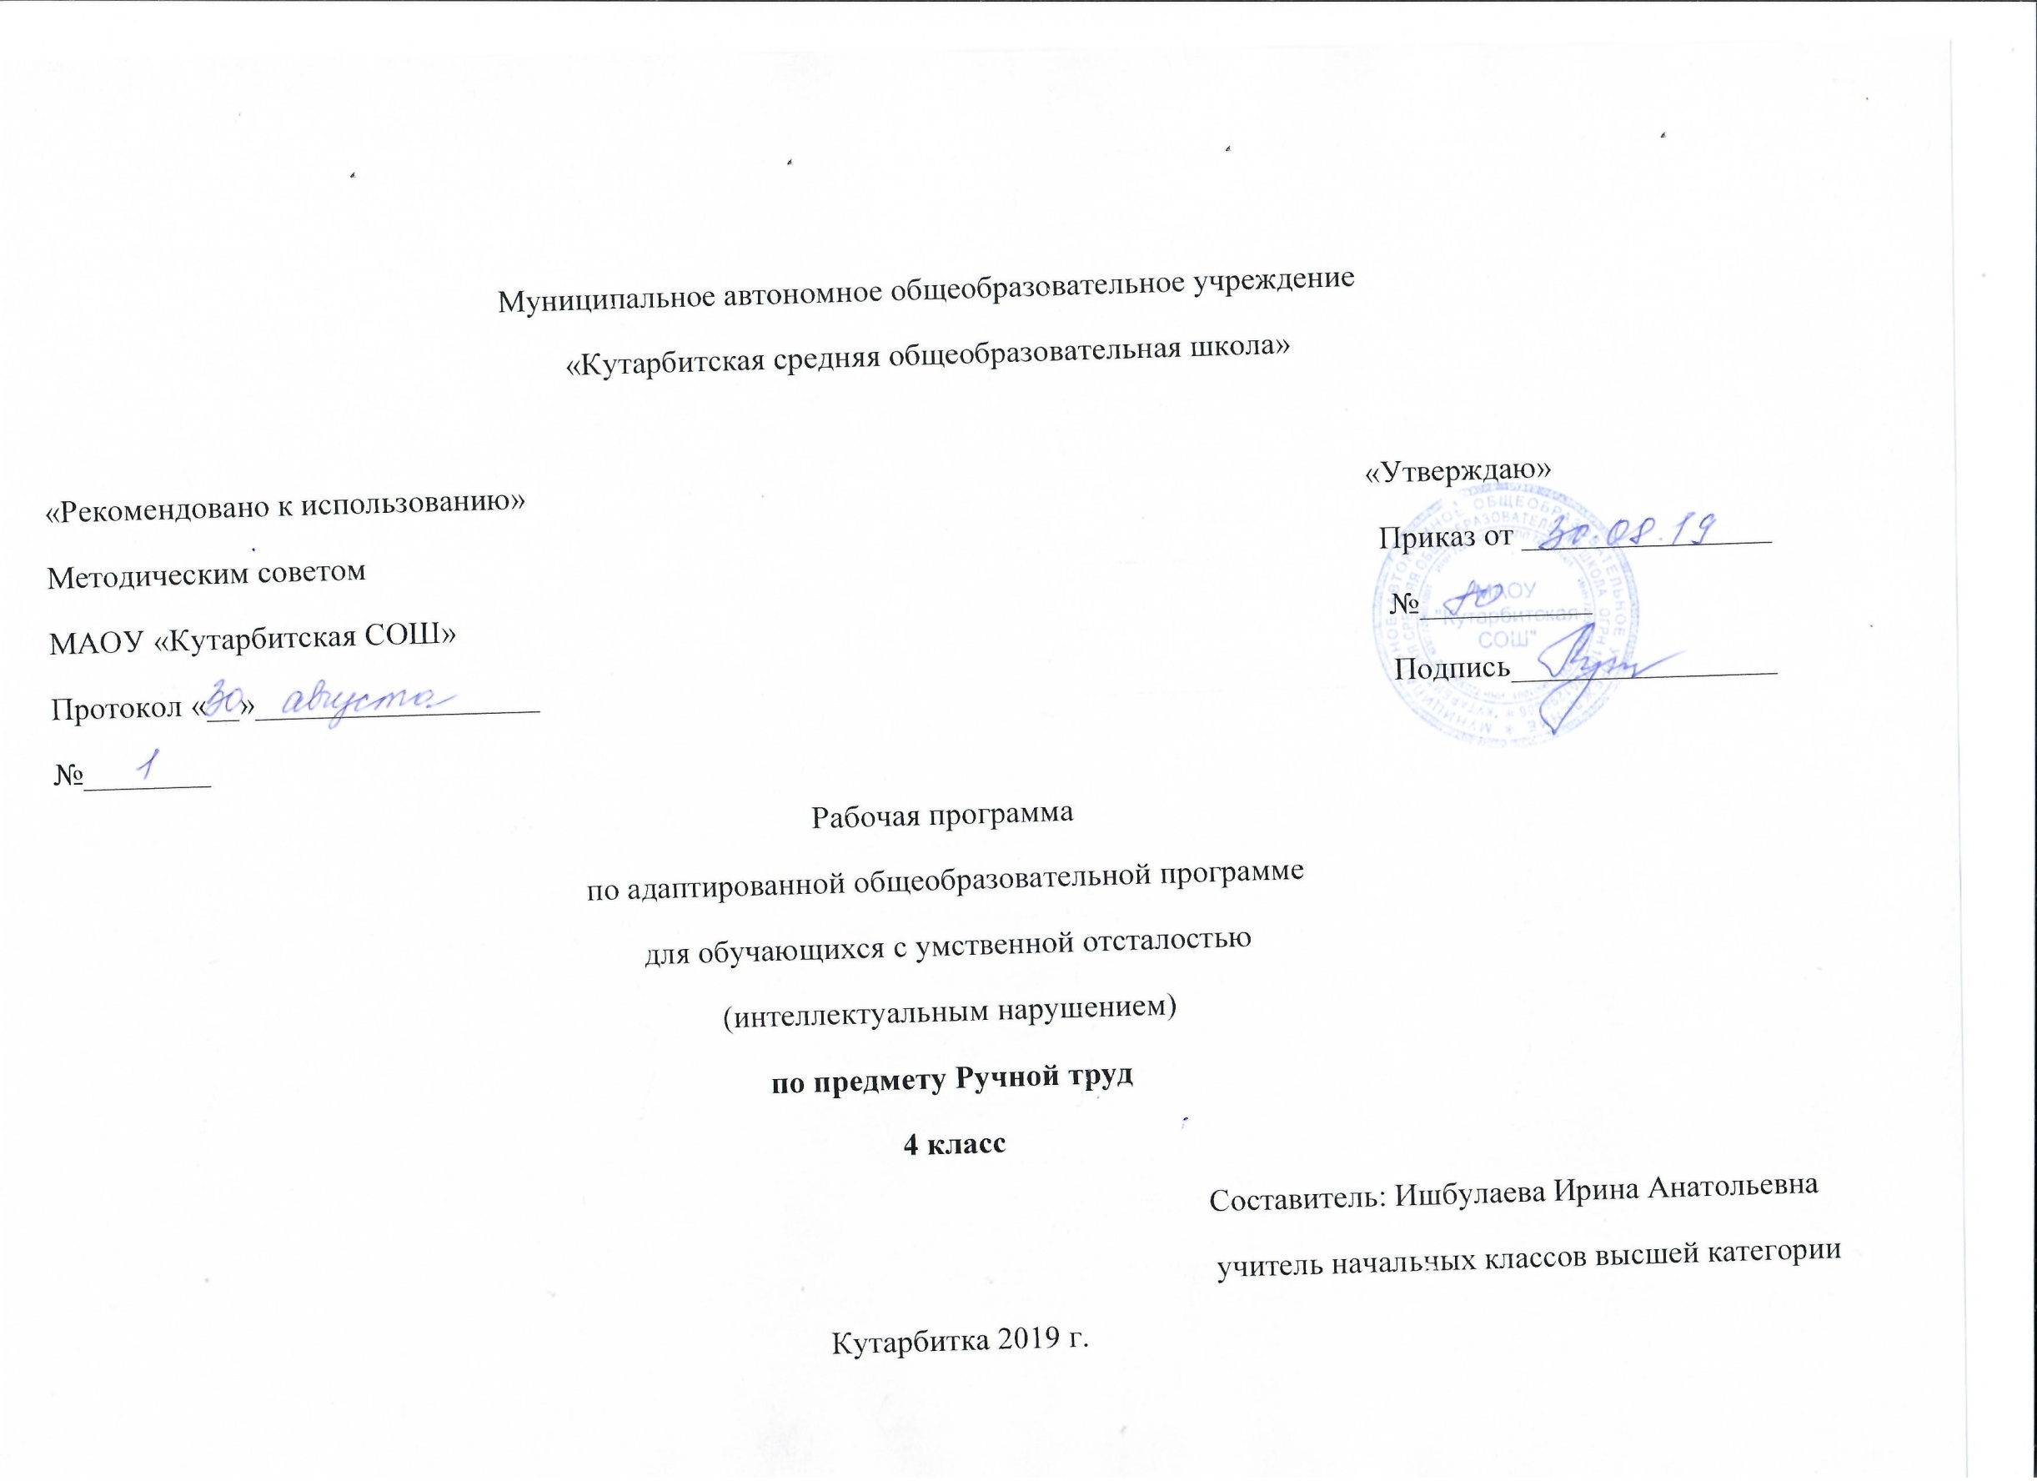
Рабочая программа по адаптированной основной общеобразовательной программе
для обучающихся с умственной отсталостью (интеллектуальным нарушением) по ручному труду, 4 класс
- Планируемые результаты освоения учебного предмета
Учащиеся должны знать: I уровень
- названия и технологические свойства материалов, используемых для изготовления поделок;
- названия и назначение инструментов, указанных в программе, правила безопасной работы с ними.
Учащиеся должны уметь:
- анализировать образец, указывая количество и форму деталей, а также особенности соединения их;
- планировать предстоящую работу с опорой на образец изделия, исходные детали и предметную инструкционную карту; составлять эскиз и пользоваться им при самостоятельной работе; сравнивать качество выполненной работы с опорой на образец-эталон и выражать результаты сравнения в устном высказывании; дать отчет о выполненной работе, включающий: называние изделия; материалов, из которых оно выполнено; его назначение; уметь описать последовательность операций по изготовлению изделия; оценить сложность работы.
Учащиеся должны знать: II уровень
- названия и основные свойства материалов; названия и назначение инструментов, указанных в программе и правила безопасной работы с ними.
Учащиеся должны уметь:
- организовать работу по устной инструкции учителя;
- называть операции последовательного выполнения изделия по элементам предметной инструкционной карты;
- составить простейшую композицию макета и аппликации по образцу;
- дать простейший отчёт о выполненной работе (назвать изделие и материалы, из которых оно выполнено, определить назначение изделия).
- уметь работать с разными видами материалов (бумагой, тканями, пластилином, природным материалом т.д.), выбирать способы их обработки в зависимости от их свойств;
-Владеть некоторыми технологическими приёмами ручной обработки материалов;
- Сформированность организационных трудовых умений (правильно располагать материалы и инструменты на рабочем месте, выполнять правила безопасной работы и санитарно-гигиенические требования т.д.);
- Использовать приобретённых знаний и умений для решения практических задач.
Личностные результаты: 1)Осознание себя как гражданина России; формирование чувства гордости за свою Родину;
- Формирование уважительного отношения к иному мнению, истории и культуре других народов;
- Развитие адекватного представления о собственных возможностях, о насущно необходимом жизнеобеспечении;
- Овладение начальными навыками адаптации в динамично изменяющемся и развивающемся мире;
- Овладение социально-бытовыми умениями, используемыми в повседневной жизни;
- Владение навыками коммуникации и принятыми нормами социального взаимодействия;
- Формирование эстетических потребностей, ценностей и чувств;
- Формирование готовности к самостоятельной жизни.
Предметные результаты:
- умение работать с разными видами материалов (бумагой, тканями, пластилином, природным материалом т.д.), выбирать способы их обработки в зависимости от их свойств;
- Владение некоторыми технологическими приёмами ручной обработки материалов;
- Сформированность организационных трудовых умений (правильно располагать материалы и инструменты на рабочем месте, выполнять правила безопасной работы и санитарно-гигиенические требования т.д.);
- Использование приобретённых знаний и умений для решения практических задач.
2. Содержание учебного предмета
1) Работа с бумагой и картоном (6 часов) – 1 часть
-знакомство с применением, назначением и свойствами картона
-развитие умения выполнять разметку по шаблону, склеивать картон
-воспитание трудолюбия
2) Работа с пластическими материалами (7часов.) – 1часть
- знакомство с назначением и свойствами пластилина
-развитие умения лепить из пластилина тела геометрической формы
-воспитание аккуратности в работе
3) Работа с тканью. (7 часов) (1 часть)
-знакомство с видами переплетения нитей в ткани
-развитие умения изготавливать салфетку
-воспитание аккуратности
4) Работа с бумагой и картоном. (12 часов) - 2 часть

-знакомство с применением, назначением и свойствами цветной бумаги
-развитие умения изготавливать елочные игрушки и украшения
-воспитание трудолюбия
5) Работа с тканью (7 часов) (2 часть)
-знакомство с видами ремонта одежды
-развитие умения пришивать пуговицы со сквозными отверстиями и ушком
-воспитание аккуратности в работе

6) Работа с бумагой (3 часа) – 3 часть
-совершенствование умения изготавливать изделия из бумаги и картона
-развитие мелкой моторики рук
-воспитание бережного отношения к результатам своего труда

7)Работа с пластическими материалами. (10 часов) – 2 часть

-совершенствование навыков работы с пластилином
-развитие мелкой моторики рук
-воспитание трудолюбия
8) Работа с тканью (7 часов) – 3 часть
-совершенствование умения шить игрушки из ткани
-развитие мелкой моторики рук
-воспитание бережного отношения к результатам своего труда
9) Работа с бумагой и картоном (9 часов) – 4 часть
-знакомство со способами изготовления объемных игрушек из картона
-развитие мелкой моторики рук
-воспитание бережного отношения к результатам своего труда

  - Тематическое планирование с указанием количества часов отводимых на освоение каждой темы

Разделы | Темы уроков | Кол-во часов
Работа с бумагой и картоном (6 часов). | 1. Вводное занятие: правила поведения, ТБ, организация рабочего места. | 1
Работа с бумагой и картоном (6 часов). | 2. Аппликация – орнамент (коврик). | 1
Работа с бумагой и картоном (6 часов). | 3-4. Предметная аппликация – ковёр из осенних листьев. | 2
Работа с бумагой и картоном (6 часов). | 5-6. Объёмные игрушки из картона и бумаги. | 2
Работа с пластическими материалами. (7часов.) | 7-8. Изделия из пластилина. Геометрические тела. Изделия из пластилина. Посуда. | 2
Работа с пластическими материалами. (7часов.) | 9-10. Изделия из пластилина. Модели овощей. Модели фруктов. | 2
Работа с пластическими материалами. (7часов.) | 11-13. Изделия из глины. Фигуры птиц. Фигуры зверей. | 3
Работа с тканью. (7 часов). | 14-16. Макет полотняного переплетения нитей в ткани из полос цветной бумаги | 3
Работа с тканью. (7 часов). | 17-20. Изготовление салфетки – прихватки. | 4
Работа с бумагой и картоном. (12 часов). | 21-23. Ёлочные украшения. Полумаски. | 3
Работа с бумагой и картоном. (12 часов). | 24-26. Ёлочные украшения. Фонарики. | 3
Работа с бумагой и картоном. (12 часов). | 27-29. Ёлочные украшения. Снежинки. | 3
Работа с бумагой и картоном. (12 часов). | 30-32. Елочные украшения. Гирлянды, корзиночки. | 3
Работа с тканью (7 часов). | 33-34. Ремонт одежды. Пришивание пуговиц. | 2
Работа с тканью (7 часов). | 35-36. Ремонт одежды. Изготовление и пришивание вешалок к халатам и верхней одежде. | 2
Работа с тканью (7 часов). | 37-39. Подушечка для игл. | 3
Работа с бумагой (3 часа). | 40-42. Коробки открытые из тонкого картона. | 3
Работа с пластическими материалами. (10 часов). | 43-44. Изготовление свистульки. Роспись. | 2
Работа с пластическими материалами. (10 часов). | 45-46. Изготовление подноса. Роспись. | 2
Работа с пластическими материалами. (10 часов). | 47-48. Изготовление игрушки. Матрешка. Роспись. | 2
Работа с пластическими материалами. (10 часов). | 49-50. Изготовление игрушки. Карусель. Роспись. | 2
Работа с пластическими материалами. (10 часов). | 51-52. Изготовление игрушки. Котенок. Роспись. | 2
Работа с тканью (7 часов). | 53-55. Мягкая игрушка. Гриб. | 3
Работа с тканью (7 часов). | 56-59. Мягкая игрушка. Заяц. | 4
Работа с бумагой и картоном (9 часов). | 60-61. Объёмные игрушки. Модель автомобиля. | 2
Работа с бумагой и картоном (9 часов). | 62-64. Объёмные игрушки. Модель трактора. | 3
Работа с бумагой и картоном (9 часов). | 65-66. Объёмные игрушки. Модель домика. | 2
Работа с бумагой и картоном (9 часов). | 67-68. Объёмные игрушки. Модель корабля. | 2

